Reunión Consejo jueves 25/9/2024 19:00 horas

**Por el Distrito "A" dos listas:**

Una encabezada por el señor Cravero Víctor Hugo que cumple con los requisitos Estatutarios y fue oficializada.

Otra encabezada por el señor D'Amico Javier Sebastián. **Un candidato a Delegado Suplente posee servicios a su nombre en dos direcciones distintas, algunas de ellas en el Distrito "A" y otras en el Distrito "B". Según los registros de la Cooperativa, está empadronado en el Distrito "B". De acuerdo a los Art. 35º y 38º del Estatuto Social, no puede integrar una lista por el Distrito "A".**

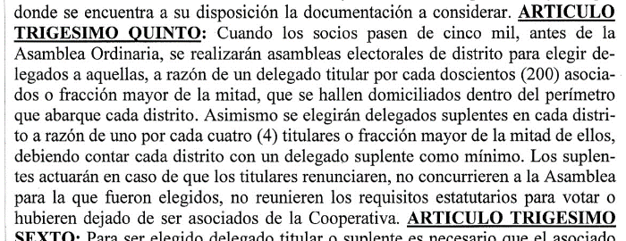

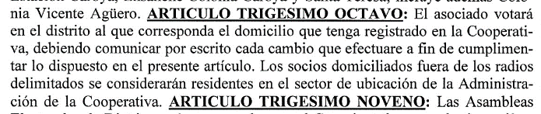

**Todos los candidatos a Delegados Suplentes no pusieron sus respectivos números de documentos, incumpliendo lo establecido por el Art. 42º del Estatuto Social.**

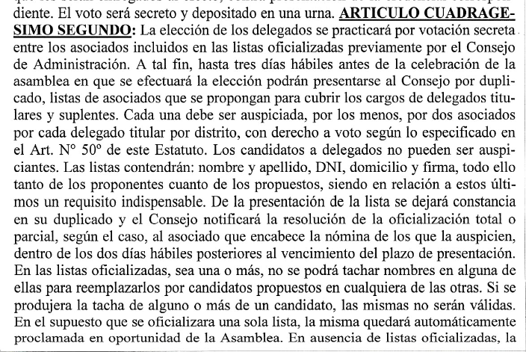

**Por lo antes expuesto, no se oficializa la lista.**

**Por el Distrito "B" dos listas:**

Una encabezada por el señor Bustamante Juan Antonio que cumple con los requisitos Estatutarios y fue oficializada.

Otra encabezada por la señora Saldaña Jorgelina. **Un candidato a Delegado Titular no reúne la antigüedad establecida en el Art. 36º del Estatuto Social**.

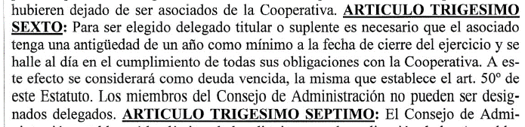

**Por lo antes expuesto, no se oficializa la lista.**

**Por el Distrito "C" dos listas:**

Una encabezada por el señor Fantini Gustavo Pedro que cumple con los requisitos Estatutarios y fue oficializada.

Otra encabezada por el señor Conterno Sergio Anibal. **Una candidata a Delegada Titular tiene deuda vencida, incumpliendo lo establecido en los Art. 36º y 50º del Estatuto Social**.

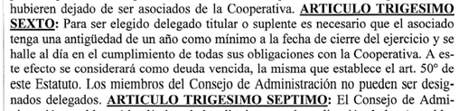

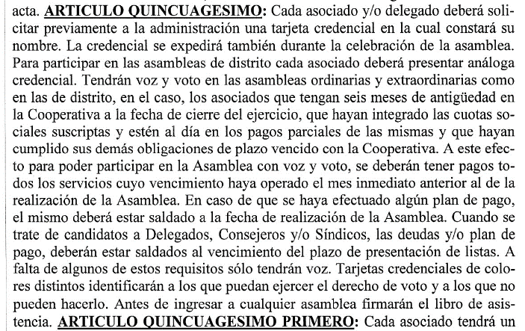

**Por lo antes expuesto, no se oficializa la lista.**